Tarea 2

Computación Paralela

|  |  |
| --- | --- |
| Integrantes: | Francisco Sánchez |
|  | Daniel Silva |
|  | Fernando Rubilar |
| Profesor: | Sebastian Salazar |
| Fecha: | 1° semestre 2017 |

# Introducción

Para este trabajo se propone una solución al problema de asignación de salas, el problema plantea lo siguiente:

*‘Es necesario desarrollar una solución de software que ayude a planificar la asig-*

*nación de horario de* ***dos salas****. De Lunes a Viernes la sala tiene 8 perı́odos de*

*clases y el dı́a Sábado 6 perı́odos.’*

Para esto se entrega una lista de 5 profesores con sus asignaturas correspondientes y su disponibilidad semanal. Se debe buscar una solución computacional que diseñe un horario considerando las dos salas disponibles junto con las restricciones de disponibilidad del académico.

En el diseño de la solución se debe considerar las siguientes restricciones:

* Cada asignatura tiene que dictarse **3 veces durante la semana.**
* Se debe respetar la disponibilidad horaria de cada profesor.
* No debe haber colisión entre las asignaturas dictadas por el profesor.
* Minimizar la venida de los profesores a la universidad.

# Analisis de problema

Para encontrar una solución primero se analizaran los datos entregados y adjuntar breves observaciones útiles para el diseño de la solución.

1. Lista de académicos la cual contendrá sus respectivas asignaturas:
   1. **Sherlock Holmes:** Algoritmos y Programación, Estructuras de Datos,Lenguajes de Programación, Análisis de Algoritmos.
   2. **Hércules Poirot:** Taller de Ciencia y Tecnologı́a, Tecnologı́a de Computadores, Redes y Comunicación de Datos.
   3. **Charles Auguste Dupin:** Introducción a la Ingenierı́a en Computación,Bases de Datos, Teorı́a de Sistemas.
   4. **Jane Marple:** Grafos y Lenguajes Formales, Arquitectura de Computadores.
   5. **Pepe Carvalho:** Sistemas de Información, Ingenierı́a de Software, Sistemas Operativos.

**Sherlock Holmes** tiene 4 asignaturas, lo cual significa que tiene en total 12 clases durante toda la semana (4 asignaturas por 3 periodos cada una corresponde a 12 clases). **Hércules Poirot** tiene 3 asignaturas que multiplicado por el número de clases de cada asignatura resulta un total de 9 clases. Para **Charles Auguste** que tiene 3 asignaturas, corresponde un total de 9 clases en total. **Jane Marple** tiene 2 asignaturas por lo cual resulta 6 clases en total y para **Pepe Carvalho** que tiene 3 asignaturas corresponde un total de 9 clases.

Realizando la suma de los totales de todos los profesores resultan 45 clases semanal.

1. Horarios de las salas: Lunes a Viernes la sala tiene **8 periodos** de clases y el día Sábado tiene **6 periodos** de clases. Realizando la suma de los periodos en total obtenemos **46 períodos disponibles por sala.**
2. Disponibilidad horaria de cada académico:
   1. **Sherlock Holmes:** Todos los días (Lunes a Sábados).
   2. **Hércules Poirot:** Lunes, Miércoles y Viernes.
   3. **Charles Auguste Dupin:** Lunes, martes y Miércoles.
   4. **Jane Marple:** Martes, Jueves y Sábados.
   5. **Pepe Carvalho:** Todos los días.

La disponibilidad horaria de cada académico supone un problema considerable al momento de asignar clases en la semana.

1. Lista de restricciones:
   1. Cada asignatura tiene que dictarse **3 veces durante la semana.**
   2. Se debe respetar la disponibilidad horaria de cada profesor.
   3. No debe haber colisión entre las asignaturas dictadas por el profesor.
   4. Minimizar la venida de los profesores a la universidad.

Los puntos **a**, **b** y **c** se consideran durante la asignación de periodos, estas restricciones no son flexibles pero la restricción **d** se puede ignorar en beneficio de encontrar una solución.

# Diseño de solución

Obteniendo el análisis de la información y considerando las observaciones se procede a diseñar la solución del problema.  
  
Pasos propuestos para obtener una asignación de horario.

* Se buscar el día con menor disponibilidad (pero que aún tenga) dentro de cada sala.
* Una vez encontrado el día con menor disponibilidad se busca a los docentes que tengan disponibilidad dicho día.
* Dentro de los docentes que tengan disponibilidad dicho día, se busca aquel docente que tenga menor disponibilidad horaria ese día.
* Al encontrar el docente con menor disponibilidad ese día, asigna periodo libre a dicho docente.
* Luego se repiten los pasos hasta que las salas estén llenas o los profesores tengan todos sus periodos de clases asignados.
* Casos que se presentan:
  + En el caso de que todos los días tengan la misma disponibilidad se discrimina por orden de semana (Lunes, Martes, ...).
* Luego de tener todos los días con docentes asignados se muestra el horario general.

**Diagrama de Flujo de Datos**

Esta es una representación gráfica del sistema.

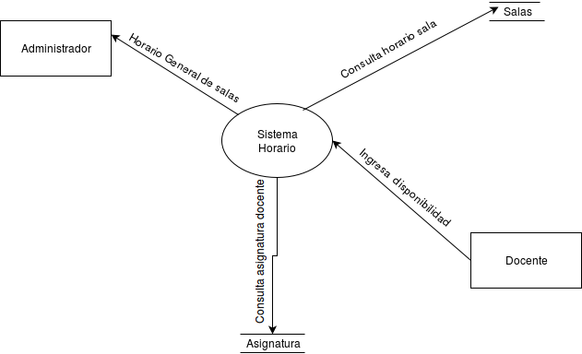

# Algoritmo

Se define el procedimiento a seguir para encontrar una solución a la asignación de horario.

1. Cargar salas y sus bloques disponibles según su horario.
2. Cargar docentes con sus asignaturas, disponibilidad horaria y número de clases por asignar (correspondiente a cada asignatura).
3. Inicia asignación en horario:
   1. Busca el dia con menos periodos disponibles.
      1. Busca que docente tiene disponibilidad ese día.
      2. Busca que docente tiene menos disponibilidad entre la lista de docentes obtenidos.
         1. Verificar que el periodo a asignar no se encuentre ocupado por el mismo profesor en la otra sala.
            1. Si se encuentra ocupado y hay un periodo siguiente avanzar periodo y repetir 3.1.1
            2. Si no se encuentra ocupado asignar sala.
            3. Si se acaba el día volver 3.1.2 y seleccionar el siguiente docente.
      3. Si se acaba lista docente avanzar a 3.2
   2. Recorrer horario de lunes a viernes y verificar que tenga periodos disponibles.
      1. Si tiene periodos disponibles
         1. Busca que docente tiene disponibilidad ese día.
         2. Busca que docente tiene menos disponibilidad entre la lista de docentes obtenidos.
            1. Verificar que el periodo a asignar no se encuentre ocupado por el mismo profesor en la otra sala.

Si se encuentra ocupado y hay un periodo siguiente avanzar periodo y repetir 3.2.1.2.1

Si no se encuentra ocupado asignar sala.

Si se acaba el día avanzar día siguiente y volver 3.2.1

* + - 1. Si se acaba lista de docente imprimir horario y terminar programa.
    1. Si no tiene periodos disponibles muestra horario y finaliza programa.

Representación animada de como funciona el algoritmo de asignación de horario.

